**PRAKTIKUM SISTEM OPERASI MODUL 9**



**Disusun Oleh :**

**RAMA AZIZ WIBOWO**

**L200210263KELAS E**

**TEKNIK INFORMATIKA**

**FAKULTAS KOMUNIKASI DAN INFORMATIKA UNIVERSITAS MUHAMMADIYAH SURAKARTA 2021/2022**

**Langkah Praktikum**

# Membuat sebuah file dan menuliskan data di dalamnya.

Membuat program dengan algoritma sebagai berikut (Contoh program diberikan pada bagian berikutnya):

1. Deklarasi variabel untuk buffer ‘buf’ untuk menyimpan 100 byte data.
2. Gunakan nama file yang diberikan sebagai argumen pada command-line
3. Buat sebuah file baru dengan nama file seperti pada (2) menggunakan fungsi system-call open() dengan opsi O_ CREAT dan O_TRUNC.
4. Periksa ‘file-descriptor’, jika pembuatan file tidak berhasil, selanjutnya berhenti (stop) dan

keluar dari program.

1. Baca input dari console sampai use menekan tombol Ctrl+D. Membaca 100 byte dari data yang dimasukan mellaui console dan menyimpannya ke dalam variabel ‘buf’ menggunakan perintah system-call read(). Memindahkan isi variabel ‘buf’ ke dalam file menggunakan

perintah ‘write’.

1. Menutup file dengan menggunakan fungsi ‘close’
2. Stop

Kode Program dan Output :

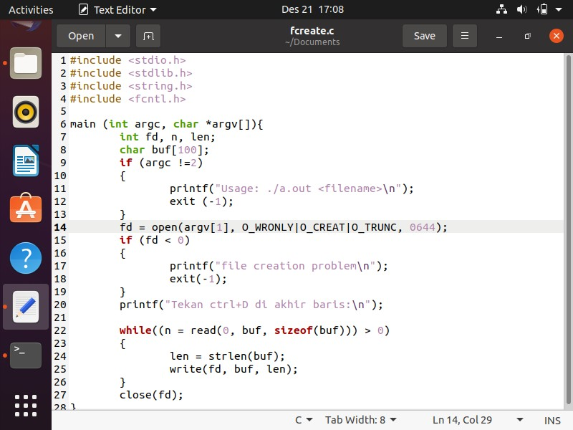

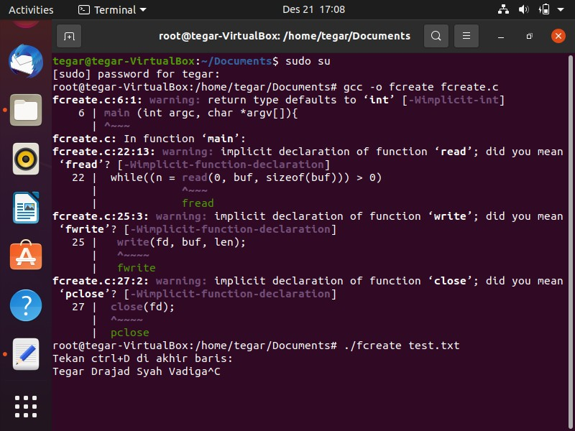

Pada saat dijalankan kita harus memasukkan input, input yang saya masukkan disini adalah

“Tegar Drajad Syah Vadiga” yang nantinya akan di save di document dengan nama file yaitu test.txt.

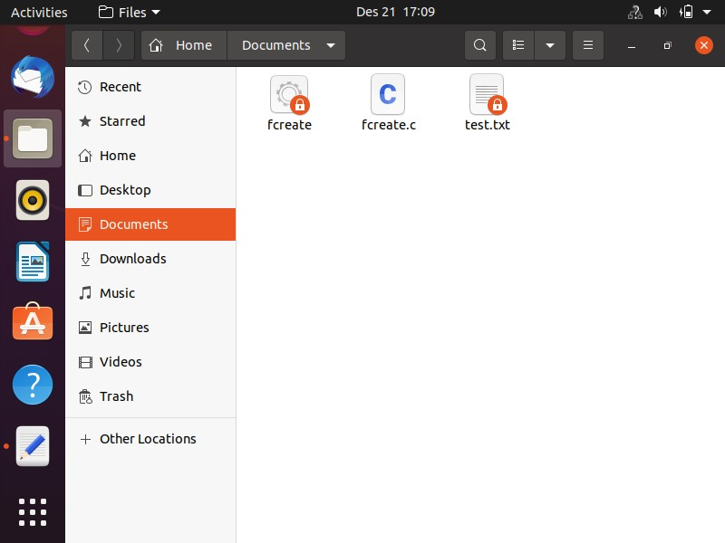

# Membaca sebuah file dan menampilkan isinya di layar.

Membuat kode program dengan algorithm sebagai barikut:

1. Deklarasi sebuah variabel buffer tipe character untuk menyimpan 100 byte data.
2. Gunakan nama-file sesuai dengan argumen yang diberikan dalam perintah command-line.
3. Buka file untuk dibaca menggunakan perintah ‘open’ dengan opsi O_RDONLY.
4. Periksa isi file-descriptor, Jika file tidak ada maka program berhenti, stop
5. Baca isi file per 100 byte data menggunakan perintah Sistem Operasi - Modul Praktikum 107

‘read’ sampai ketemu dengan tanda akhir file, ‘END-OFFILE’.

1. Tutup file menggunakan perintah ‘close’
2. Stop

Kode Program :

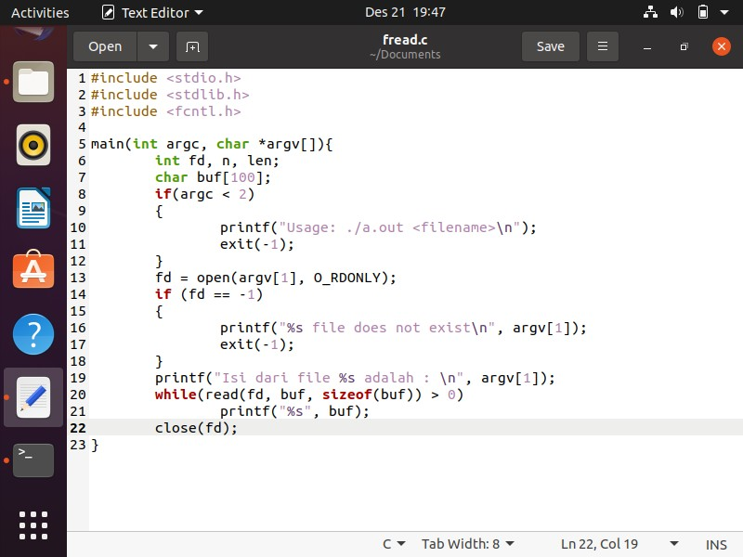

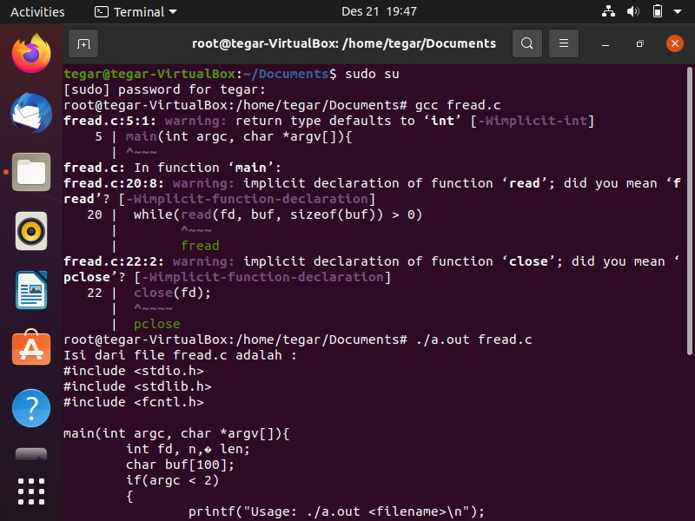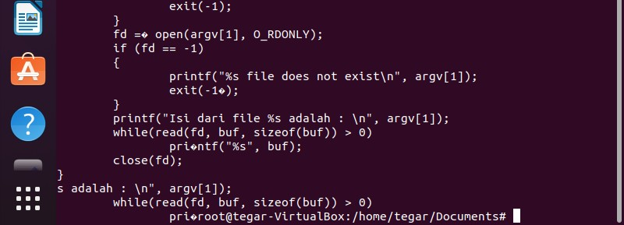

# Menambah isi file

Membuat kode program dengan algorithm sebagai barikut:

1. Deklarasi sebuah variabel buffer tipe character untuk menyimpan 100 byte data.
2. Gunakan nama-file sesuai dengan argumen yang diberikan dalam perintah command-line.
3. Buka file di atas dengan menggunakan perintah open dengan opsi O_APPEND.
4. Periksa file-descriptor, jika nilainya berupa angka negatif, stop program
5. Baca input user dari console sampai user menekan tombol Ctrl + D. Jika user sudah menekan

tombol Ctrl + D, baca 100 byte dari console dan simpan ke dalam variabel ‘buf’ menggunakan perintah read. Selanjutnya tuliskan isi variabel ‘buf’ ke dalam file menggunakan perintah ‘write’.

1. Tutup file dengan menggunakan fungsi ‘close’.

Kode program :

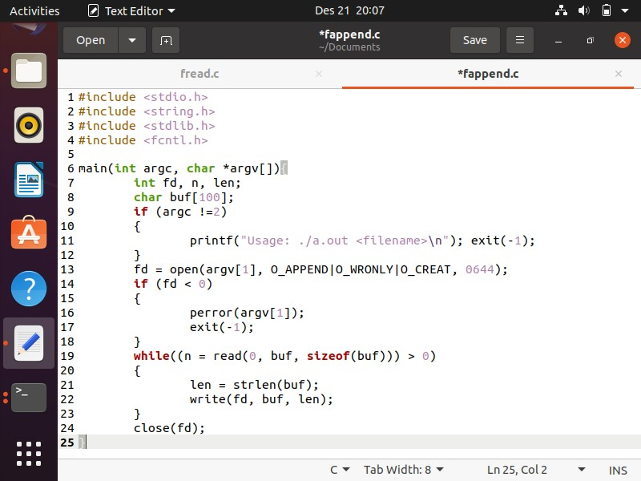

Input yang saya masukkan adalah “Tegar Drajad Syah Vadiga”

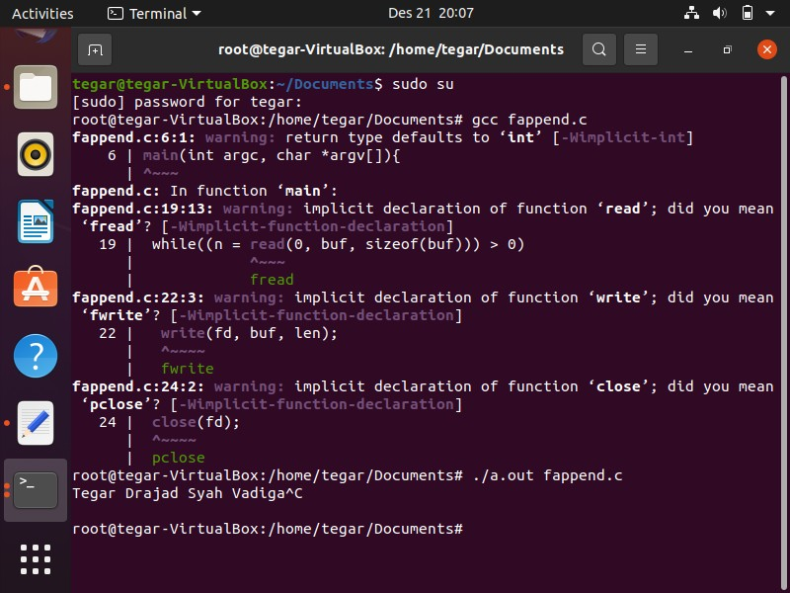

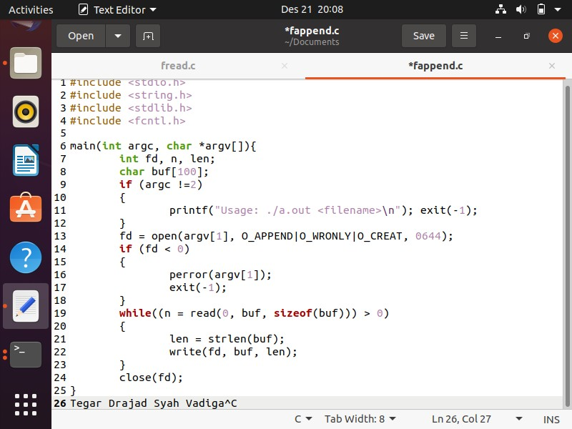

Sebelumnya total line yang ada pada file-descriptor adalah 25 line dan sekarang bertambah menjadi 26 line, line ke-26 pada gambar diatas adalah hasil dari apa yang kita inputkan sebelumnya pada fappend.c

# Kesimpulan :

File System call merupakan kelompok fungsi system-call yang berkaitan dengan proses pembuatan, pembacaan dan penulisan file.